HACKATON - Basuras Inteligentes

JONATHAN STEVEN CAPERA QUINTAN 20151020001

SEBASTIAN CAMILO VANEGAS AYALA 20151020016

CAMILO ENRIQUE ROCHA CALDERÓN 20151020035

BRAYANA LEONARDO SIERRA FORERO 20151020059

UNIVERSIDAD DISTRITAL FRANCISCO JOSÉ DE CALDAS

INGENIERÍA DE SISTEMAS

REDES DE COMUNICACIONES II

BOGOTÁ D.C.

2018

**TABLA DE CONTENIDO**

**INTRODUCCIÓN** **2**

**OBJETIVOS** **2**

**MARCO TEÓRICO** **3**

**METODOLOGÍA** **4**

**SUBSISTEMAS** **5**

MODELOS 5

**COSTOS** **5**

**IMPLEMENTACIÓN** **6**

**PRUEBAS** **7**

**RESULTADOS** **7**

**CONCLUSIONES** **7**

**WEBGRAFÍA** **7**

# 

# **INTRODUCCIÓN**

El crecimiento de IoT(Internet of things) es algo que no se puede negar, cada día surgen nuevos proyectos y empresas basadas en estas tecnologías, por lo que su uso e implementación son cada vez más sencillas y funcionales; las ciudades, lugares que cada vez crecen más y más, generando problemas de todo tipo, sin embargo con la ayuda de estas tecnologías se pueden realizar soluciones óptimas y económicas.

# **OBJETIVOS**

**Objetivo General**

Desarrollar un producto que ayude a resolver la problemática del manejo de los residuos en las ciudades inteligentes haciendo uso de IoT con elementos libres de Software y Hardware.

**Objetivos Específicos**

1. Proponer un modelo de recolección de reciclaje que permita ser sustentable desde el punto economico y tecnologico.
2. Construir un prototipo de Software libre que implemente un modelo de recolección de reciclaje en conjunto con hardware establecido por componentes.
3. Solucionar la problemática del manejo de residuos reciclables en el sistema de basuras de una ciudad, mediante nuevas tecnologías e IoT.

# 

# **MARCO TEÓRICO**

* Sensor De Ultrasonido HC-SR04:

Es un módulo que incorpora un par de transductores de ultrasonido que se utilizan de manera conjunta para determinar la distancia del sensor con un objeto colocado enfrente de este. Quizá la característica más destacada del HC-SR04 es que puede ser adquirido por una baja suma de dinero y esto mismo lo ha hecho muy popular. Afortunadamente el módulo HC-SR04 es bastante fácil de utilizar a pesar de su bajo precio y no demanda gran cantidad de trabajo ponerlo a funcionar, mucho menos si utilizamos una librería para sensores ultrasónicos.

* Librería NewPing:

Es una librería que permite dar manejo al sensor de ultrasonido HC-SR04 solucionando algunos problemas que se tenían con su manejo directo, entre sus principales características tiene:

* Opción para interactuar con todos menos el sensor SRF06 usando solo un pin Arduino.
* No se demora un segundo completo si no se recibe eco de ping como todas las demás bibliotecas de ultrasonidos.
* Compatible con toda la gama Arduino (y clones), la familia Teensy (incluidos los $ 19.80 96Mhz 32 bit Teensy 3.2) y los microcontroladores no AVR.
* Realiza ping a los sensores de manera consistente y confiable hasta 30 veces por segundo.
* Tiene un método de filtrado digital incorporado, realiza un ping_median() lo cual permite una fácil corrección de errores.
* Placa Arduino UNO:

Es una placa de microcontrolador basada en ATmega328P ( [datasheet](http://www.atmel.com/Images/doc8161.pdf) ). Tiene 14 pines digitales de entrada / salida (de los cuales 6 se pueden usar como salidas PWM), 6 entradas analógicas, un cristal de cuarzo de 16 MHz, una conexión USB, un conector de alimentación, un encabezado ICSP y un botón de reinicio. Contiene todo lo necesario para soportar el microcontrolador.

* Modulo WiFi ESP8266:

El Módulo Wifi ESP8266 ofrece una solución económica para conexión a redes Wi-Fi, permite al usuario delegar todas las funciones relacionadas con Wi-Fi y TCP/IP. El módulo wifi serial ESP8266 es capaz de funcionar como “adaptador de red” en sistemas basados en microcontroladores y Arduino.

* Modulo GPS GY-NEO6MV2:

es compatible con Arduino, PIC, AVR, Raspberry y otros microcontroladores del mercado y puede entregar información precisa así como ser configurado a través del puerto UART.

Cuenta con una antena de gran potencia así como una memoria EEPROM para guardar datos y una batería para hacer el respaldo de la configuración del módulo.

* Resistencias Eléctricas 4.7k y 10k :

Físicamente la resistencia eléctrica es la dificultad de moverse que tiene los electrones en un determinado material, como analogía es lo mismo que ocurre cuando apretamos la manguera de agua, lo que estamos haciendo es dificultar el paso del agua por ese medio, con lo cual aumentamos la resistencia al paso del agua.

El valor de una resistencia se calcula en Ohms, que es la relación entre el voltaje que hay entre dos terminales y la corriente que circula entre ellos, ([Ley de Ohm](http://www.electrontools.com/Home/WP/2017/05/09/ley-de-ohm-formula-y-ejemplos/)), un valor de resistencia muy alto significa que la corriente que circula por ella va a ser muy pequeña, por otra parte podemos decir lo inverso, un valor de resistencia muy bajo significa que circulara por ella casi toda la corriente que puede entregar la fuente.

* Mini Solar Panel, 5V 200MA

Este panel solar monocristalino, tiene una alta eficiencia de transformación de energía solar.

Tiene una superficie de resina fina y robusta para ambientes al aire libre. Viene terminado con un conector JST de 2 mm.

El voltaje típico de circuito abierto es de alrededor de 5 V, dependiendo del consumo.

En esos días de verano brillante con el cielo claro y el sol grande, el pico de tensión CC puede alcanzar hasta 10V. Para evitar cualquier daño a las tarjetas que aceptan un estrecho rango de tensión de entrada, es recomendable usar un regulador de tensión o un convertidor DC/DC.

* Protoboard

Las protoboard, también llamadas placa de pruebas o breadboard, nos permiten ensamblar circuitos electrónicos de forma temporal. Esta herramienta está pensada para poder ensayar prototipos sin necesidad de fijar los componentes. Herramienta esencial en electrónica, utilizada tanto por principiantes como profesionales.

# **METODOLOGÍA**

La técnica aplicada está basada en la definición de subsistemas interconectados, para su diseño y construcción se trabajó mediante técnicas de componentes, los cuales después de un diseño de sistemas general se detallaba y construía en forma modular, corrigiendo los errores y ampliando su funcionalidad de manera iterativa incremental, con lo cual se incrementa el nivel precisión en las respuesta de los subsistemas, la vez que crecía cantidad de funcionalidades disponibles (Sommerville, Campos Olguín & Fuenlabrada Velázquez, 2011).

### Construcción de los Subsistemas

En primer lugar, se analizan cada uno de los componentes que conforman el subsistema y se realiza un diseño que permita modelar las conexiones entre estos mediante una herramienta visual.  
  
Se analizan cada uno de los sensores que conforman el subsistema, y se realiza una prueba del mismo revisando que los valores sean típicos o estén acorde a las especificaciones técnicas del sensor.  
  
Posteriormente se prueban los actuadores que conforman el subsistema y se verifica que cumplan la función que se ha planeado para los mismos.  
  
Después se integra el sensor y él actuador y se verifica una correcta comunicación entre ellos comprobando que cumplan los objetivos propuestos para el subsistema. Adicional a esto se realizan pruebas de integración entre el sensor y él actuador verificando que cumplan con los parámetros establecidos, y que las acciones se ejecuten acorde a los datos censados.  
  
El subsistema se integra al sistema general mediante el uso de un microcontrolador que administre las interacciones entre los subsistemas y cada uno de sus componentes, evaluando si es necesario continuar con el desarrollo del mismo y verificando que se cumplan las funcionalidades del subsistema trabajado. En caso de que se quiera agregar o modificar algún subsistema se procederá de la misma manera que se ha descrito anteriormente.

### Subsistemas

#### Detector de nivel de llenado

Este subsistema se encarga de detectar la cantidad de basura reciclable existente en el recipiente (caneca de basura reciclable), el sistema obtiene esta información por medio del sensor ultrasónico HC-SR04 que mediante una emisión y recepción de ondas puede calcular la distancia a la que el sensor se encuentra de la basura cabe aclarar que el modulo ultrasónico se encuentra en la parte superior del recipiente.

Los componentes utilizados en este subsistema, se escogieron de acuerdo a las especificaciones requeridas por el subsistema, otro factor de medición se el precio de adquirir estos elementos. Obteniendo los siguientes elementos en el subsistema:

* Sensor Ultrasónico HC-SR04.
* Recipiente (Contenedor de basura).

Modelo:

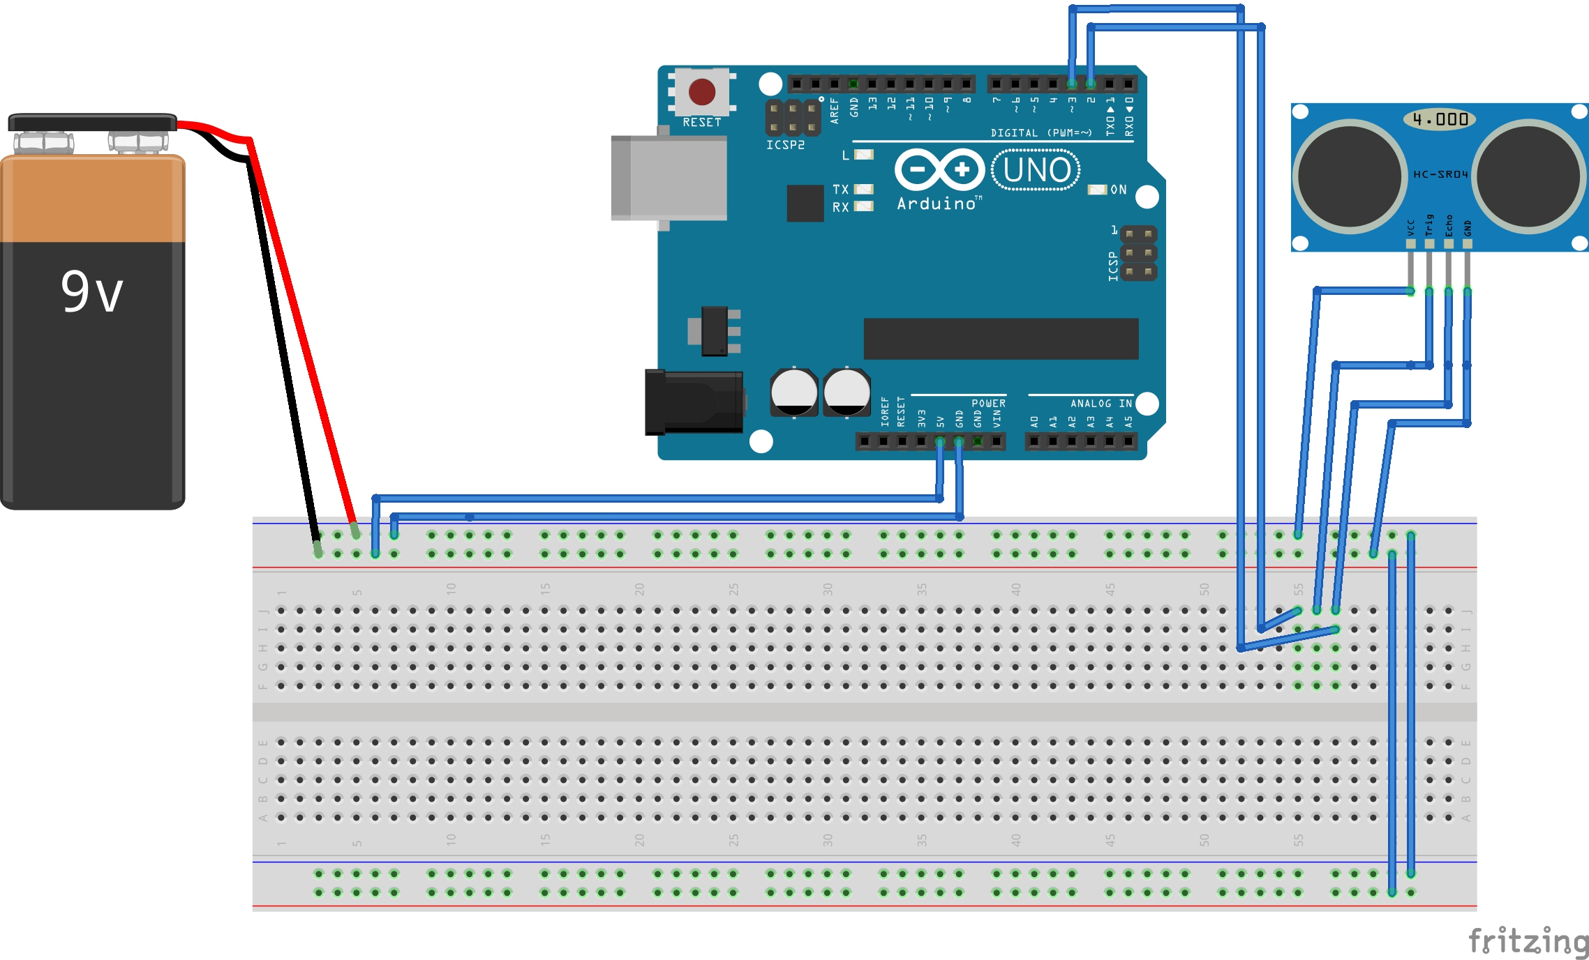

El modelo anterior corresponde al esquema a seguir para observar los datos obtenidos por este sensor y comprobar que este funcione como se espera, en este caso se prueba el modulo o sensor HC-SR04 con el siguiente código:

const int Trigger = 2; //Pin digital 2 para el Trigger del sensor  
const int Echo = 3; //Pin digital 3 para el Echo del sensor  
  
void **setup**() {  
 **Serial**.begin(9600);//iniciailzamos la comunicación  
 pinMode(Trigger, OUTPUT); //pin como salida  
 pinMode(Echo, INPUT); //pin como entrada  
 digitalWrite(Trigger, LOW);//Inicializamos el pin con 0  
}  
  
void **loop**()  
{  
  
 long t; //timepo que demora en llegar el eco  
 long d; //distancia en centimetros  
  
 digitalWrite(Trigger, HIGH);  
 delayMicroseconds(10); //Enviamos un pulso de 10us  
 digitalWrite(Trigger, LOW);  
   
 t = pulseIn(Echo, HIGH); //obtenemos el ancho del pulso  
 d = t/59; //escalamos el tiempo a una distancia en cm  
   
 **Serial**.print("Distancia: ");  
 **Serial**.print(d); //Enviamos serialmente el valor de la distancia  
 **Serial**.print("cm");  
 **Serial**.println();  
 delay(100); //Hacemos una pausa de 100ms  
}

#### Método de carga.

Este subsistema se encarga de establecer una conexión de energía entre la fuente (Celdas solares) con el microcontrolador Arduino Uno, el cual brinda energía a los demás componentes de los otros subsistemas, las celdas se cargan por medio de luz solar lo cual establece una fuente de energía amigable con el ambiente, cuando esta se encuentra cargada se puede enviar esta energía al microcontrolador y este a los diferentes elementos que se encuentran en el sistema general.

Los componentes utilizados en este subsistema, se escogieron de acuerdo al uso de tecnologías amigables con el medio ambiente, las especificaciones requeridas por el sistema general, esencialmente en el microcontrolador que es el proveedor de energía de los demás elementos. Obteniendo los siguientes elementos en el subsistema:

* Celdas solares, con salida de 5V.
* Jumpers.
* Microcontrolador Arduino Uno.

Modelo:

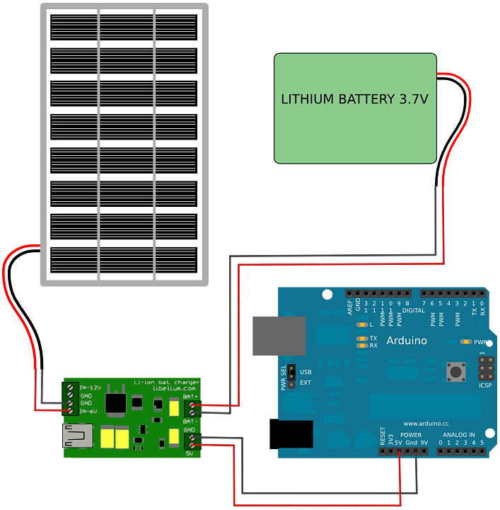

El modelo anterior representa el esquema a seguir para la implementación del método de carga utilizado, especificando las diferentes conexiones necesarias de la celda solar con la placa Arduino para que funcione como batería auto recargable.

#### GPS.

Este subsistema brinda la ubicación exacta de los botes de basura, necesario para establecer un mapeo de estos y así determinar qué ruta es mejor a seguir por los camiones de reciclaje teniendo en cuenta la información dada por el subsistema de detección de nivel de llenado.

Los elementos que se utilizan para implementar este subsistema, siguiendo la visión de mínimos costos y rendimiento óptimo son:

* Modulo GPS GY-NEO6MV2
* Placa Arduino UNO
* Jumpers
* Resistencias

Modelo:

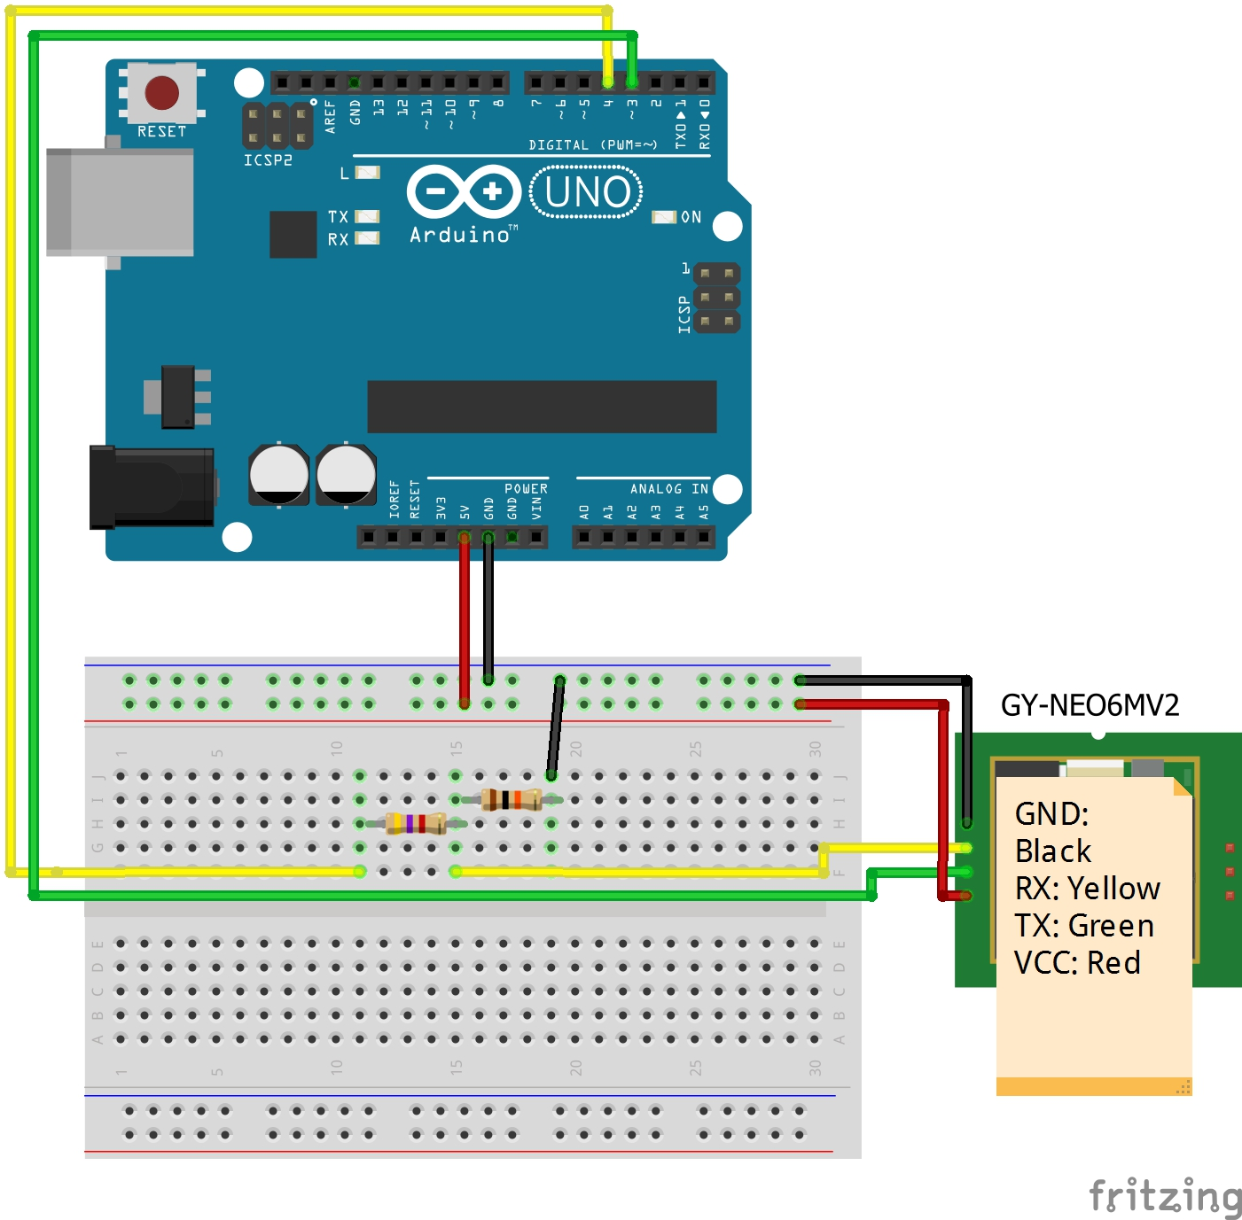

El modelo anterior muestra una guía de implementación de este subsistema, señalando conexiones pertinentes y elementos involucrados.

#### Conexión a Internet con el Usuario.

Este subsistema implementa una aplicación que permite al usuario de esta, visualizar en qué puntos se encuentran determinados botes de basura, que nivel de llenado tienen y cuáles son las mejores rutas a seguir según los botes más cercanos. Este subsistema, es implementado tanto para las personas que manejan los camiones de reciclaje como las personas del común que quieren reciclar y obtener puntos.

Los dispositivos y herramientas necesarias para hacer funcional este sistema, se mencionan a continuación:

* HTML
* Lenguaje de programación PHP
* JavaScript
* Dispositivo con acceso a internet.

En esta, se muestra en un mapa los diferentes puntos en que se encuentran las canecas que están a un nivel apropiado para ser recolectadas, trazando la ruta óptima para recoger cada una de ellas.

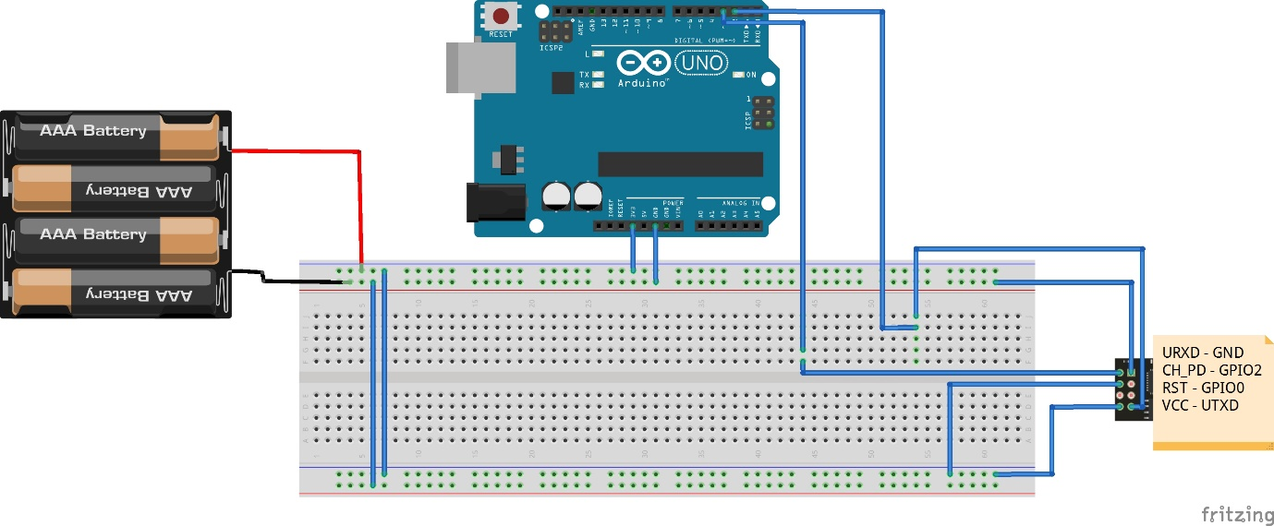

#### Persistencia de datos.

Este subsistema se encarga de guardar la información asignada a los múltiples botes de basura y las personas que interactúan con el sistema, permitiendo realizar envíos de información desde el módulo WiFi hacia el servidor de la base de datos, la cual almacena y distribuye está según las peticiones que se realicen.

Las herramientas y dispositivos utilizados para implementar este subsistema son:

* Motor de base de datos MySQL
* Lenguaje de programación PHP
* Módulo WiFi ESP8266
* Jumpers
* Placa Arduino UNO

Para la base de datos, se modelaron dos tablas las cuales pertenecen a persona y bote de basura y se representan mediante el siguiente modelo:

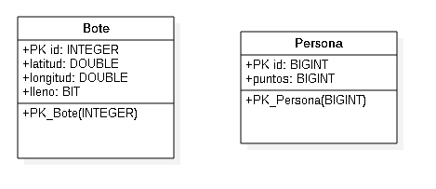

En este se visualizan las variables que se utilizan para representar cada tabla, las cuales son necesarias para implementar el proceso anteriormente descrito.

# **COSTOS**

|  |  |  |  |
| --- | --- | --- | --- |
| **Elemento Tecnológico** | **Cantidad** | **Valor Unitario** | **Valor Total** |
| Protoboard | 1 | $ 11’000 | $ 11’000 |
| Módulo GPS | 1 | $ 39’000 | $ 39’000 |
| Sensor Ultrasonido | 1 | $ 5’000 | $ 5’000 |
| Jumpers | 18 | $ 300 | $ 5’400 |
| Cable para Protoboard | 1 | $ 1’000 | $ 1’000 |
| Arduino UNO | 1 | $ 26’000 | $ 26’000 |
| Mini Panel Solar | 1 | $ 14’000 | $ 14’000 |
| Modulo WiFi | 1 | $ 13’000 | $ 13’000 |
| Resistencias Eléctricas | 5 | $ 200 | $ 1’000 |

**TOTAL: $ 115’400**

# **IMPLEMENTACIÓN Y PRUEBAS**

Prototipo Ensamblado

En estas imágenes, se observa la implementación del subsistema detector de nivel de llenado y el método de carga, los cuales son fundamentales en la elaboración de este proyecto.

# 

# **RESULTADOS**

En la siguiente imagen, se puede observar un sistema funciona el cual cuenta con el acoplamiento de los diferentes subsistemas anteriormente descrito.

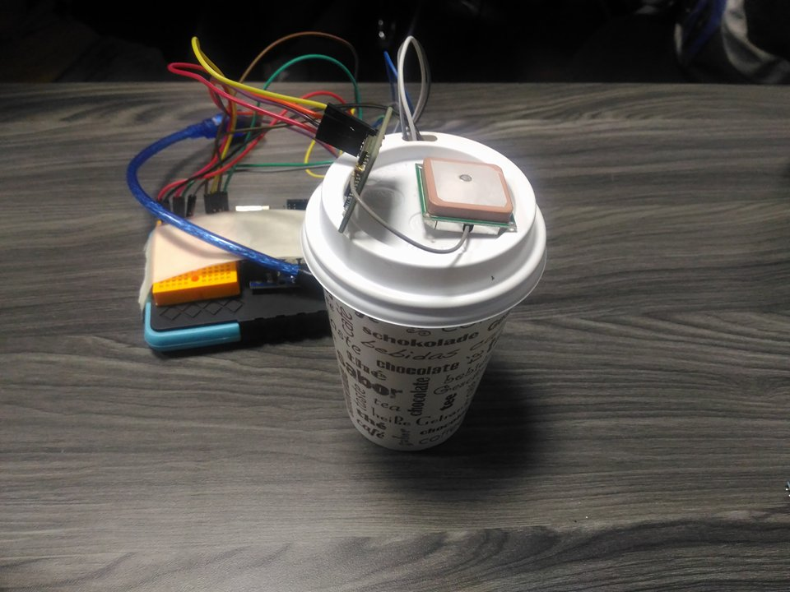

# **CONCLUSIONES**

1. La planeación del proyecto, visto desde la perspectiva de componentes mediante subsistemas, permitió establecer bases fuertes para dar una nueva solución frente a una problemática central en la sociedad como lo es el reciclaje consiente.
2. La utilización de un panel solar que funciona como una batería auto recargable, en este tipo de proyectos y que brinda soluciones auto sostenibles, es una visión futurista que cumple con las características necesarias para ser aplicada a la idea de una ciudad inteligente.
3. Implementar un sistema que permita una interacción humano-maquina en niveles apropiados, que utilice ubicación geoespacial, que permita el control fácil de basuras basado en el reciclaje y que genere rutas óptimas en cuanto a botes de basura, refleja una gran visión a futuro y un amplio dominio de actitudes que en muchas ocasiones permiten florecer la recursividad en diferentes campos.

# **WEBGRAFÍA**

* Ultrasonico-<https://www.geekfactory.mx/tutoriales/tutoriales-arduino/sensor-ultrasonico-hc-sr04-y-arduino/>
* <https://naylampmechatronics.com/blog/10_Tutorial-de-Arduino-y-sensor-ultras%C3%B3nico-HC-S.html>
* Libreria NewPing-<http://playground.arduino.cc/Code/NewPing>
* GPS - <https://www.leantec.es/blog/54_Tutorial-Arduino--Modulo-GPS-GPS6MV2.html>
* Arduino UNO - <https://store.arduino.cc/usa/arduino-uno-rev3>
* Modulo WIFI- <https://moviltronics.com.co/varios/193-modulo-wifi-esp8266.html>
* Modulo WIFI - <https://www.prometec.net/arduino-wifi/>
* Resistencias Electricas- <http://www.electrontools.com/Home/WP/2016/03/09/codigo-de-colores-resistencias/>
* Mini Panel Solar - <https://www.electronicaembajadores.com/es/Productos/Detalle/SA41S05/sistemas-de-alimentacion/energia-solar-paneles-solares-/panel-solar-5v-3w>
* Protoboard- <http://artefactos.leame.com/protoboard/>
* Comandos AT- https://www.arduino-board.com/arduino/esp8266
* <https://hetpro-store.com/comandos-at-esp8266-esp8266ex/#AT+CIPSTA=ip>
* ESP8266 - https://naylampmechatronics.com/blog/54_arduino-y-esp8266-como-cliente-web.html